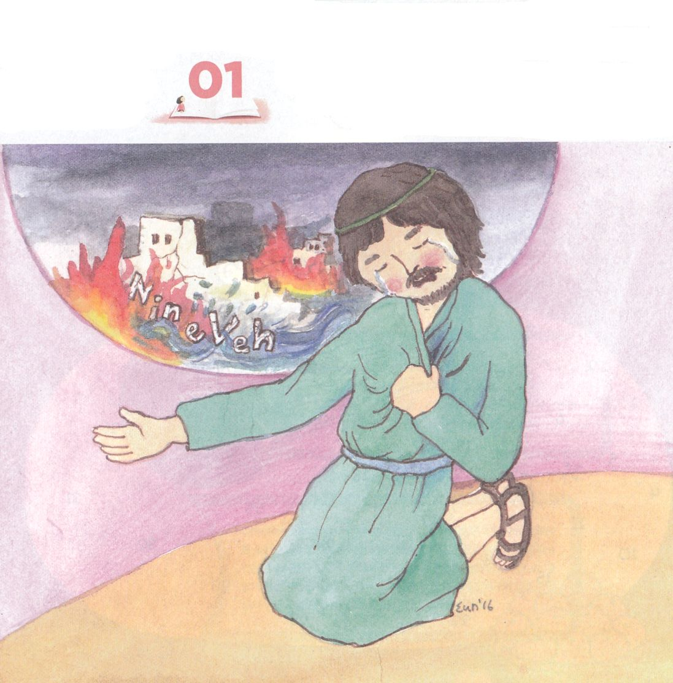


ナホム1:1 ニネベに対する宣告。エルコシュ人ナホムの幻の書。

1. ナホムという名前の意味は「慰め、慰労者」です
1）エルコシュ人です（ナホム1:1）
2）ナホムはB.C663～612年に活動しました
3）B.C722～721年にアッシリヤがサマリヤを攻撃しました

2. ニネベについて預言しました
1）ニネベは、古代アッシリヤの首都、メソポタミア地域の最大の都市です
2）預言者ヨナのとき、全国民が悔い改めたところでもあります
3）100年が過ぎて再び暴悪になりました

3. 神様はナホムを通して預言されました
1）ニネベの滅亡が宣言されました（1:1～15）
2）滅亡したとき、どんな状況になるかについて預言しました（2:1～13）
3）滅びについて確証をしました（3:1～19）


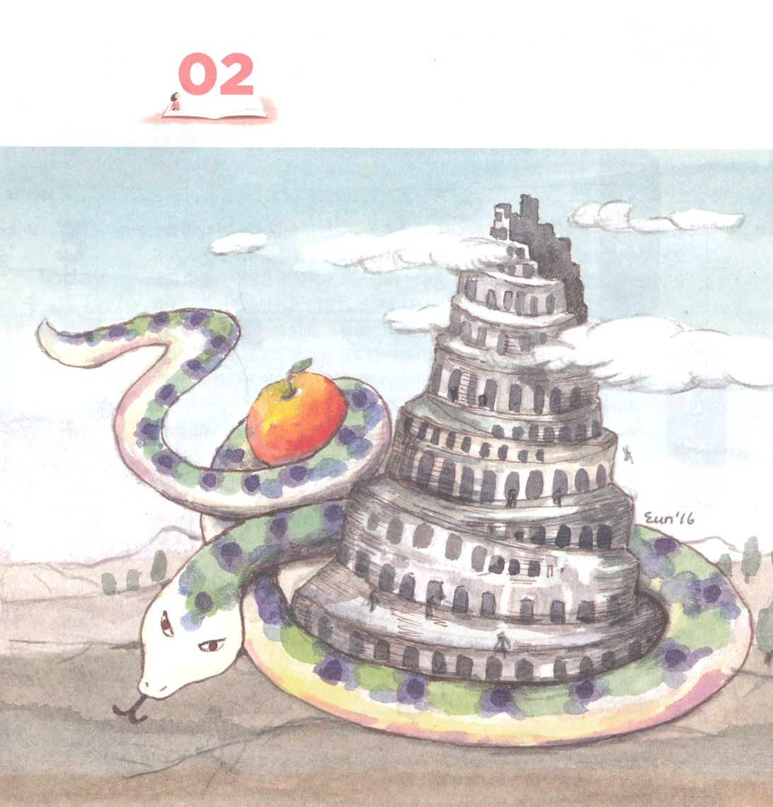


ナホム1:1～15 主はあなたについて命じられた。「あなたの子孫はもう散らされない。あなたの神々の宮から、わたしは彫像や鋳像を断ち滅ぼす。あなたはつまらない者であったが、わたしはあなたの墓を設けよう。」見よ。良い知らせを伝える者、平和を告げ知らせる者の足が山々の上にある。ユダよ。あなたの祭りを祝い、あなたの誓願を果たせ。よこしまな者は、もう二度と、あなたの間を通り過ぎない。彼らはみな、断ち滅ぼされた。（14～15）

1. ヨナ預言者のとき、ニネベが悔い改めました（ヨナ3:1～10）

2. ニネベに神様の怒りが始まりました
1）主は怒るのにおそく、決して罰せずにおくことはしない方であると
言いました（ナホム1:3）
2）主の憤りは岩も打ち砕かれると言いました（1:6）
3）主に敵対する者は、完全に滅ぼすと言いました（1:9～15）

3. 未信者が持っている3つの落とし穴があります
1）「神様なしに自分でできる」とは、「私中心」です（創世記3:4～5）
2）「お金がすべてだ」という「物質中心」です（6:4～5）
3）「神様なしでも成功できる」とは「成功中心」です（11:1～8）

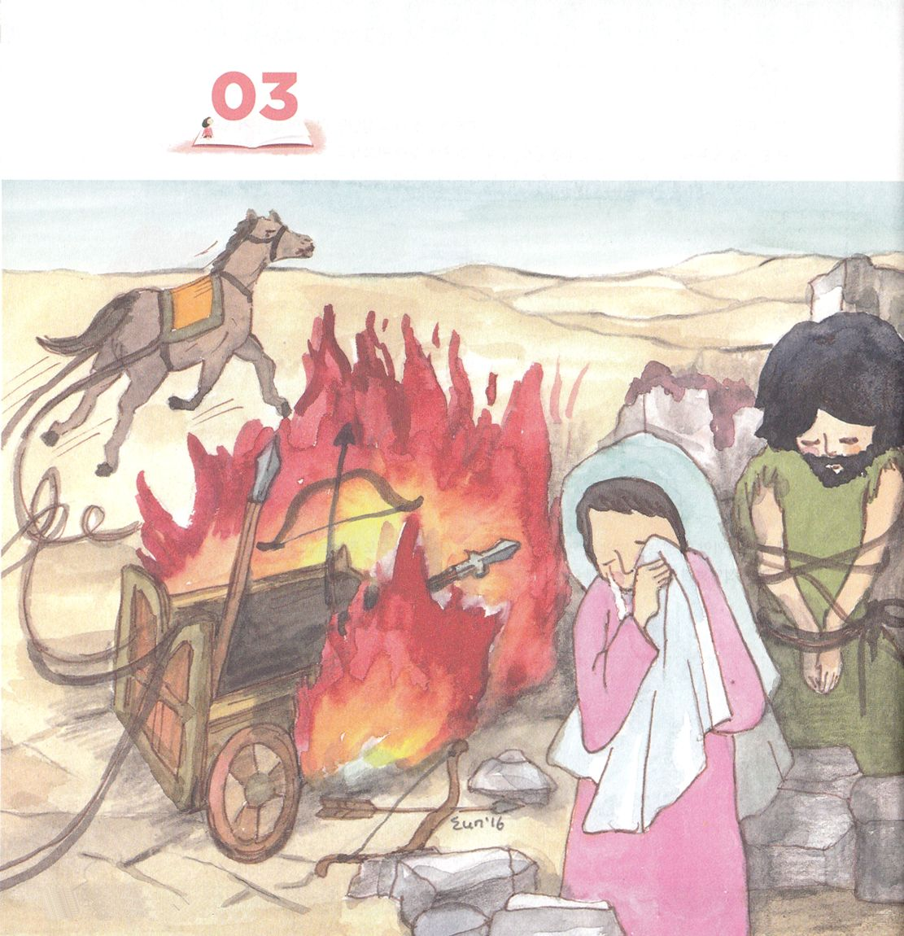


ナホム2:1～13 見よ。わたしはあなたに立ち向かう。――万軍の主の御告げ――わたしはあなたの戦車を燃やして煙とする。剣はあなたの若い獅子を食い尽くす。わたしはあなたの獲物を地から絶やす。あなたの使者たちの声はもう聞かれない。（13）

1.ニネベは福音を正しく受け取ることができませんでした（ヨナ4:1～11）

2. ニネベの滅亡状況は次のようでした（ナホム2:1～13）
1）「... ぶどうのつるをそこなったからだ。」（2:2）
2）「 戦車は通りを狂い走り、広場を駆け巡る。その有様はたいまつのようで、いなずまのように走り回る。」（2:4）
3） 「... 宮殿は消え去る。... はしためは鳩のような声で嘆き、胸を打って悲しむ 。」（2:6～7）
4）「ニネベが...荒廃した。」（2:10）
5） 「... 戦車を燃やして煙とする... 」（2:13）

3. 未信者がはまっている3つのわながあります
1）シャーマニズム文化です（使徒13:1～12）
2）占いの文化です（16:16～18）
3）偶像文化です（19:8～20）

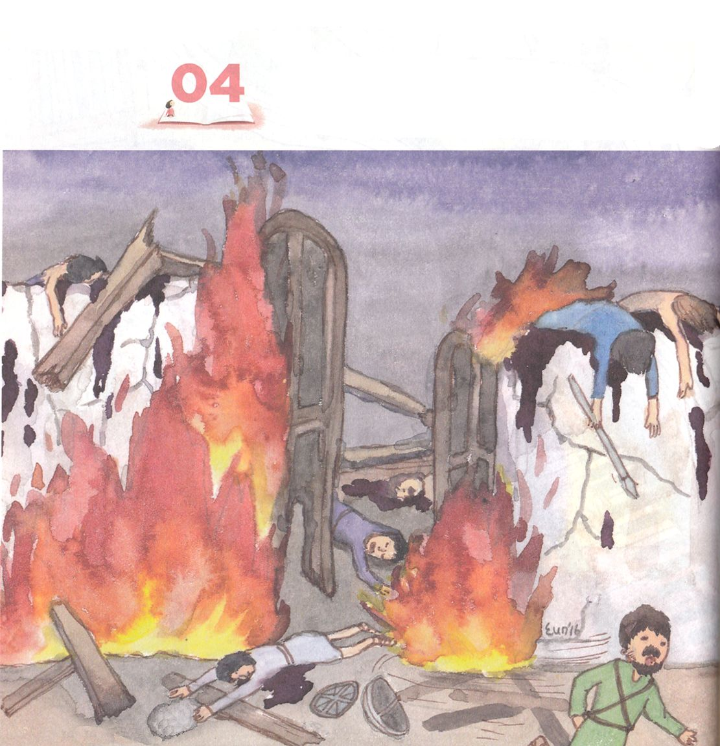

ナホム3:1～19 見よ。わたしはあなたに立ち向かう。――万軍の主の御告げ――わたしはあなたのすそを顔の上までまくり上げ、あなたの裸を諸国の民に見せ、あなたの恥を諸王国に見せる。わたしはあなたに汚物をかけ、あなたをはずかしめ、あなたを見せものとする。あなたを見る者はみな、あなたから逃げて言う。「ニネベは滅びた」と。だれが彼女を慰めよう。あなたのために悔やむ者を、どこにわたしは捜そうか。 （5～7）

1. ニネベは高慢でした
1）強い国でした
2）偶像崇拝の力でしばらくは成功を収めました
3）征服者としての力を持ちました

2. ナホムは、神が確証されたニネベの滅亡を預言しました（ナホム3:1～19）
1）「流血の町よ」（3:1～3）
2）「その淫行によって国々を、あなたを見せものとする」（3:4～6）
3）「火はあなたのかんぬきを焼き尽くす。」（3:13）
4）「あなたの商人を…多くしても、ばったがこれを襲って飛び去る。」、
「あなたの衛兵は、いなごのように」「あなたの民は山々の上に散らされ、だれも集める者はいない。」（3:16～1）

3. 未信者には6つの滅亡の枠があります
1）悪魔の子どもです（ヨハネ8:44）
2）偶像崇拝をするようになります（エペソ2:2）
3）精神の病があります（マタイ11:28）
4）肉体の病にかかります（使徒8:4～8）
5）死んで地獄にいきます（ルカ16:19～30）
6）子孫まで同じ問題にあいます（出エジプト20:4～5）

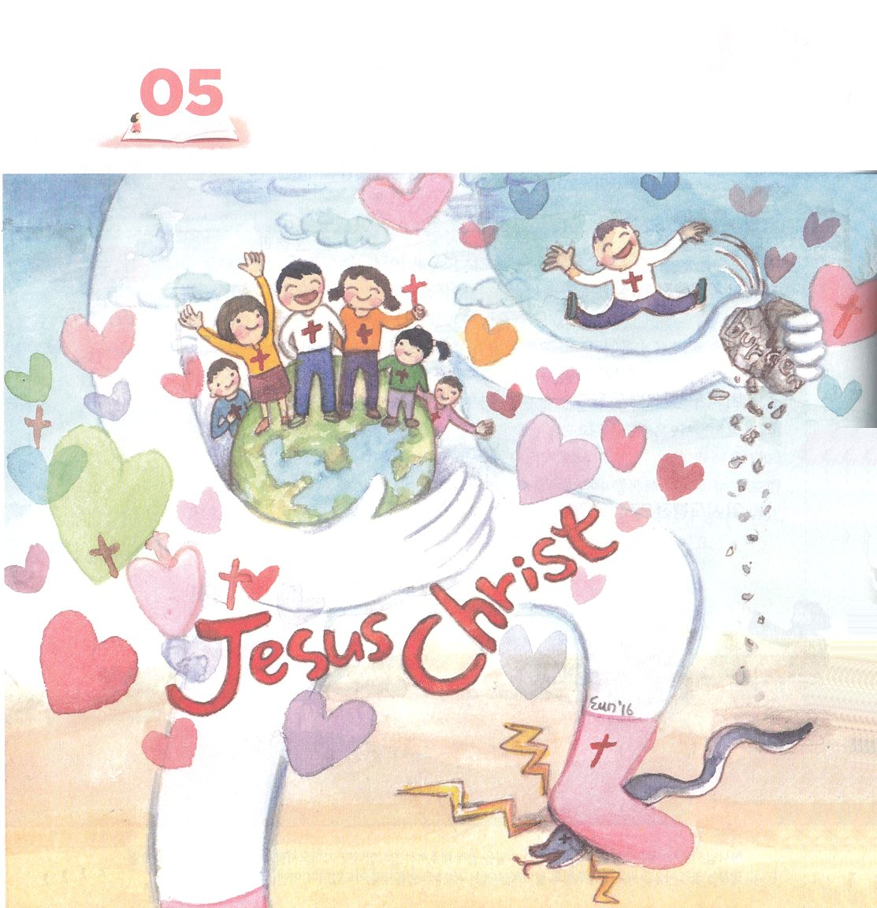



1.「良い知らせを伝える者」として現れました（ナホム1:15）
「この時から、イエスは宣教を開始して、言われた。『悔い改めなさい。天の御国が近づいたから。』」（マタイ4:17）

2.「あなたをなわめから解き放す」者として現れました（ナホム1:12～13）
「すべて、疲れた人、重荷を負っている人は、わたしのところに来なさい。わたしがあなたがたを休ませてあげます。」（マタイ11:28）

3.「苦難の日のとりで」として現れました（ナホム1:7）

4.「裁く者」として現れました（ナホム1:8）

5.「怒るのにおそい」者として現れました（ナホム1:3）

